HOTEL TEHUEL - Valle Hermoso- Córdoba
Tarifas Vigentes hasta el 23 de Diciembre de 2018
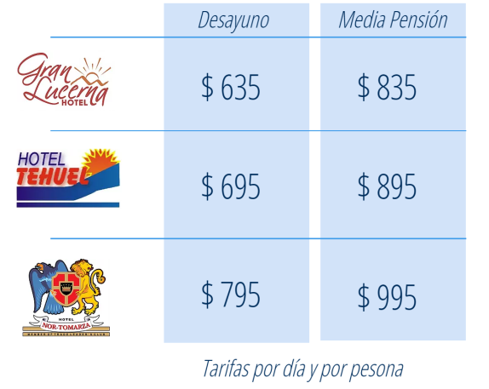
Vigentes del 24 de Diciembre al 28 de Febrero de 2019: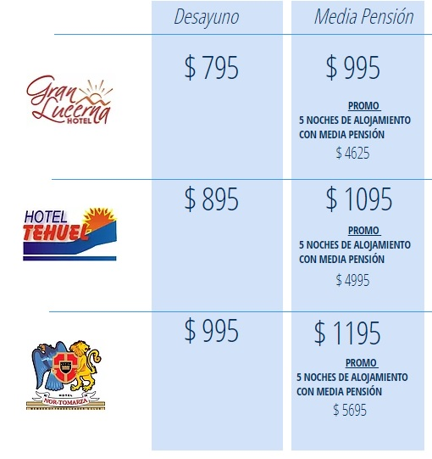
Tarifas en habitación base doble o triple.
Habitación single 30% de recargo.
Política de menores: bebes hasta 4 años sin cargo, de 5 a 10 años abonan el 50% de la tarifa.
Sobre estas tarifas 15% descuento para afiliados APJ EPE .-
http://www.hotellucerna.com.ar
http://www.granhotelnortomarza.com.ar
http://www.hotetehuel.com.ar

